# Desarrollo para Sistemas Distribuidos

Equipo: Los Indestructibles

Proyecto: Adquisición de licencias de armas

Repositorio: GitHub - https://github.com/jhonatanrivera/27DSD0814

Integrantes:

Francisco Diaz Mantilla – u201200609

Jaime Meza Barff – u201300185

Roberto Ramos Gómez – u201300486

Jeremías Yalta Macedo – u201121974

Jhonatan Rivera Carvajal – u201323120

Horario: IS159-E61A

Profesor: José Diaz Diaz

Ciclo: 2014-2

## Índice

Desarrollo para Sistemas Distribuidos

Índice

Introducción

Antecedentes

Objetivo del proyecto

Beneficios del proyecto

Descripción del proceso

Arquitectura del sistema

Desarrollo del sistema

Conclusiones

### Introducción

La SUCAMEC es la entidad adscrita al Ministerio del Interior encargada de regular, supervisar y fiscalizar, a nivel nacional, los servicios de seguridad privada y el uso civil de armas de fuego,

municiones, explosivos y productos pirotécnicos, mediante la aplicación de recursos tecnológicos y la gestión de un equipo humano competente y comprometido en beneficio de la sociedad.

Entre una de sus funciones se encuentra la del otorgamiento de licencias para portar armas de fuego, debiendo la persona interesada realizar los siguientes trámites:

1. Copia de la factura o boleta de venta cancelada por la compra del arma.
2. Solicitud del interesado en la obtención de licencia según el formato de SUCAMEC
3. Certificación que acredite haber aprobado los exámenes de conocimiento y manejo de armas de fuego.
4. Copia del DNI vigente.
5. Certificados que demuestren que el interesado no registra antecedentes policiales, judiciales ni penales.
6. Certificado de Salud Mental expedido por establecimientos públicos o privados autorizados por el MINSA y registrados en la SUCAMEC
7. Recibo de pago del Banco de la Nación por derecho de licencia.
8. Toma digitalizada de imagen (fotografía) por cada licencia.

Lo que se pretende en este presente trabajo académico es automatizar parte del proceso de adquisición de licencias de armas, para lo cual se tiene planeado interactuar con algunas entidades involucradas a través del uso de servicios web SOAP para el intercambio de información.

### Antecedentes

La adquisición de una licencia para portar armas de fuego inicia con la compra del arma. La persona interesada se dirige a cualquiera de los establecimientos regulados por la SUCAMEC, elige el arma de su preferencia y paga por la compra realizada.

El establecimiento emite el comprobante de pago respectivo, en el cual se consigna un código por la compra del arma. Este código es de suma importancia para la SUCAMEC y es uno de los insumos principales para iniciar el trámite de la licencia. En la mayoría de casos, las personas extravían o deterioran el comprobante de pago, por lo que la SUCAMEC se ve en la obligación de rechazar el trámite de la licencia, trayendo como consecuencia que la persona interesada realice nuevamente el pago por la compra del arma.

Para solucionar este inconveniente se propone implementar un servicio web SOAP que permita conectarse a la Base de Datos de SUCAMEC, esto se daría al momento en que se realiza la compra del arma para que de esta manera se realice el envío del DNI juntamente con el código de la compra del arma.

### Objetivo del proyecto

Automatizar parte del proceso de adquisición de licencias de armas a través de la implementación de un sistema web. Este sistema permitirá intercambiar información con algunas de las entidades que intervienen en el proceso y para lograr esto se hará uso de los servicios web SOAP.

**HISTORIA DE USUARIO**

En el presente documento podemos observar las interacciones que realiza el usuario con las diferentes entidades para iniciar el proceso.

**Historias de usuario Sistema Tienda**

|  |  |
| --- | --- |
| HU01 | Registrar usuarios |
| ¿Quién? | Comprador |
| ¿Qué? | Se registra en el sistema para solicitar la comprar de un arma. |
| ¿Cómo? | El usuario ingresa a la página web y selecciona la opción “Registro de usuarios”. Se le mostrará un formulario en el cual se requerirá que llene los siguientes campos: Nombre, apellido paterno, apellido materno, DNI, sexo, fecha de nacimiento, email, celular y dirección. Finalmente, seleccionará el botón “Grabar” y el usuario quedará registrado en el sistema. |
| Criterio positivo | Se registra exitosamente el usuario exitosamente y se genera su código de usuario |
| Validaciones | No debe duplicarse el usuario registrado.  Todos los campos del formulario son obligatorios. |

|  |  |
| --- | --- |
| HU02 | Comprar arma |
| ¿Quién? | Comprador |
| ¿Qué? | Selecciona el arma de un catálogo y solicita la compra |
| ¿Cómo? | El usuario ingresa a la página web y selecciona la opción “Catálogo de armas”. Se le mostrará un catálogo con una breve descripción de cada arma acompañada de una foto. El usuario seleccionará el enlace “Ver más” para visualizar el detalle del arma seleccionada. Se mostrará un formulario con la información a detalle y una foto a gran escala del arma seleccionada. Si el usuario está interesado en comprar el arma deberá confirmar ingresando su DNI. Finalmente, seleccionará el botón “Confirmar compra” y la solicitud de compra del arma se registrará en el sistema. |
| Criterio positivo | Se registra exitosamente la solicitud de compra y se genera el código de solicitud. |
| Validaciones | El comprador debe estar registrado en el sistema para solicitar la compra del arma. |

|  |  |
| --- | --- |
| HU03 | Vender arma |
| ¿Quién? | Vendedor |
| ¿Qué? | Confirma la solicitud de compra y registra la venta |
| ¿Cómo? | El vendedor ingresa al sistema a través de su usuario y contraseña. El sistema muestra el listado de solicitudes de compra. El vendedor a través del sistema realiza la consulta con el DNI del comprador para validar si tiene alguna solicitud de compra, visualiza la información de la solicitud de compra, solicita el dinero para la cancelación y registra la compra generándose un código. Este código es enviado a través de un servicio web a la Base de Datos del SUCAMEC con el DNI del usuario.  Antes de enviar el código se debe validar a través del DNI si el comprador ya existe en la tabla de Usuarios de SUCAMEC sino existe se lo registra como usuario y se registra el trámite del arma que ha comprado, si ya existe sólo se registra el trámite del arma |
| Criterio positivo | Se registra exitosamente la compra y se genera el código de compra |
| Validaciones | El vendedor debe estar registrado en el sistema.  El comprador debe haber generado una solicitud de compra.  El comprador debe estar registrado en el sistema. |

**Historias de usuario Sistema SUCAMEC**

|  |  |
| --- | --- |
| HU01 | Tramitar licencia |
| ¿Quién? | Usuario SUCAMEC |
| ¿Qué? | Confirma compra de arma, valida antecedentes y tramita licencia |
| ¿Cómo? | La persona que atiende ingresa al sistema a través de su usuario y contraseña. El sistema muestra el listado de licencias por tramitar (compras de armas). La persona que atiende solicita el DNI de la persona interesada, lo ingresa al sistema y valida si ha comprado algún arma, luego selecciona el código de la compra y visualiza el detalle de la misma. Luego valida si la persona interesada tiene antecedentes policiales y penales, esto a través de dos botones que se conectan a los servicios web del Poder Judicial (antecedentes penales, judiciales y policiales) si la persona no registra antecedentes entonces se da la conformidad al trámite, de lo contrario se rechaza el trámite. En ambos casos a través de un servicio web proporcionado por la tienda que vendió el arma, se envía la información del trámite realizado indicando el código del trámite, estado del mismo (aprobado o rechazado), fecha y número de licencia si el estado es aceptado. |
| Criterio positivo | Se registra exitosamente la información del trámite realizado |
| Validaciones | El usuario SUCAMEC debe estar registrado en el sistema. |

**Historias de usuario Sistema Tienda**

|  |  |
| --- | --- |
| HU04 | Entregar arma |
| ¿Quién? | Vendedor |
| ¿Qué? | Da conformidad con el DNI y el código de licencia |
| ¿Cómo? | El vendedor ingresa al sistema a través de su usuario y contraseña. El sistema muestra el listado de licencias tramitadas. La persona que atiende en la tienda solicita el número de DNI y el número de licencia de la persona interesada, ambos datos son ingresados en el sistema para validar que estos sean verdaderos y que todos los requisitos exigidos han sido cumplidos.  Si todo es conforme registra esta conformidad en el sistema y entrega el arma. |
| Criterio positivo | Se registra exitosamente la conformidad de los requisitos cumplidos y se procede a entregar el arma |
| Validaciones | El vendedor debe estar registrado en el sistema.  El comprador debe estar registrado en el sistema.  El número de licencia debe ser válido. |

### Beneficios del proyecto

### Compatibilidad flexible con la integración de datos

### Ofrece servicios de datos escalables y flexibles que cubren todo el ciclo de vida de integración de datos:

### Servicios de infraestructura para la autenticación, el control de acceso y el registro

### Servicios de acceso para crear, leer y actualizar datos de todas las formas de sistemas back-end, incluido el almacenamiento de datos estructurados, semiestructurados y no estructurados

### Servicios de integración para ofrecer funciones sofisticadas de integración de datos, como la transformación, la limpieza, el enriquecimiento y la federación

### Servicios de metadatos para gestionar y utilizar metadatos técnicos y de negocio para la auditoría, el linaje y el análisis de impacto.

### Flexibilidad para crear y cambiar la funcionalidad de forma rápida

### Ofrece un entorno de desarrollo sin codificación que promueve la creación rápida de servicios de datos sofisticados

### Admite la secuenciación u orquestación de servicios de datos individuales para complementar los servicios y procesos de nivel de negocio o de aplicación, más las transacciones y los flujos de trabajo humanos distribuidos

### Permite diferentes casos de uso al admitir mecanismos flexibles de entrega de datos en una plataforma que ofrece datos a una arquitectura orientada a servicios (SOA) en el momento adecuado: modos batch, de captura continúa de cambio de datos y en tiempo real.

### Ofrece información crítica para el negocio a una variedad de usuarios de datos en el formato deseado.

### Admite una gestión y un análisis sofisticados de metadatos para el linaje de datos, la reconciliación de los metadatos empresariales y el entendimiento de las interdependencias entre los datos y los procesos.

### Suministra una tecnología complementaria para la integración de infraestructuras de IT empresariales y centros de competencia de integración.

### Escalabilidad de la plataforma

### Ofrece el rendimiento y la escalabilidad necesarios para gestionar grandes volúmenes de tareas de integración de datos complejos compatibles con operaciones de misión crítica las 24 horas del día, los siete días de la semana

### División de los datos integrados para el procesamiento paralelo de varias CPU

### Compatibilidad con sistemas grid distribuidos y de varios nodos

### Alta disponibilidad, tolerancia de fallos y failover

### Se amplía de forma inteligente y automática para admitir más solicitudes de servicios de datos al mismo tiempo.

### Descripción del proceso

**DESCRIPCION DEL PROCESO: Expedición de Arma para Uso Personal**

**SUB PROCESO 1: Realizar compra de arma y emisión de autorización**

El proceso inicia cuando el usuario se acerca a la tienda de armas y desea adquirir un arma de fuego. El vendedor le pregunta qué tipo de armas es la que desea y para que fines; en este caso el usuario desea un arma para defensa personal. El usuario escoge el arma que más se adecua y realiza la compra. El vendedor le entrega un documento que es la AUTORIZACION PARA PERMISO. Dicho documento debe ser llevado a la SUCAMEC.

**SUB PROCESO 2: Recepcionar  documentos requeridos**

El usuario se dirige a La Superintendencia Nacional de Control de Servicios de Seguridad, Armas, Municiones y Explosivos de Uso Civil (SUCAMEC). El usuario se acerca a la ventanilla o Unidad de Administración de Documentos donde se le entrega una relación de documentos que debe adjuntar a su solicitud.

Recoger el formulario en la Unidad de Administración de Documentos, luego realizar un pago para el inicio del proceso en el Banco de la Nación. Luego se de pagar por foto digitalizada en el Banco de la Nación.

Los documentos a adjuntar son:

Una copia de DNI o Carné de Extranjería, vigente.

Carta de retiro (original y 3 copias) expedido por la tienda donde compro el arma.

Copia de Factura o Boleta de venta.

Toma de foto digitalizada (Edificio Anexo, 1er piso).

Adjuntar certificado de antecedentes policiales (certificado emitido por la Policía Nacional del Perú - PNP), penales y judiciales (certificados emitidos por el Poder Judicial) a nivel Nacional.

**SUB PROCESO 3: Expedición de permiso**

En este sub proceso es cuando todas las áreas involucradas tales como:

* Unidad de Administración Documentaria (UAD).
* Sub Dirección de Administración de Armas – Polígono de Tiro (SDAA).
* Sub Dirección de Administración de Armas – Verificación de Armas (SDAA).
* Sub Dirección de Armas y Munición – Proceso de Licencia (SDAM).
* Registro Balístico (DIRCRI).

Cuando todas estas áreas han dado su visto bueno, recién se procede a registrar en la DIRCRI al usuario como al arma para que éste tenga autorización de manipular dicha arma de fuego. Después se imprime la guía de retiro de venta del arma, con esto el usuario se acerca a la tienda de arma a retirar el arma) y luego se deriva para la impresión de la licencia, donde se verificará la información en el sistema y posteriormente se realiza la impresión en tarjetas en PVC y la tarjeta de munición.

Posterior a esto se genera el reporte de remisión a la UAD de licencia y tarjeta de munición, para que en una ventanilla de la UAD se haga la entrega final al usuario.

**SUB PROCESO 4: Validación de documentos y entrega de arma**

En este sub proceso, el usuario hace entrega de la guía de retiro de arma y muestra la licencia obtenida. En este proceso se procede a registrar el arma, la licencia y los datos del usuario en el sistema.

Con todos estos datos la tienda hace entrega del arma al usuario, y registra en la tarjeta de munición las municiones que adquirió el usuario para el uso de dicha arma.

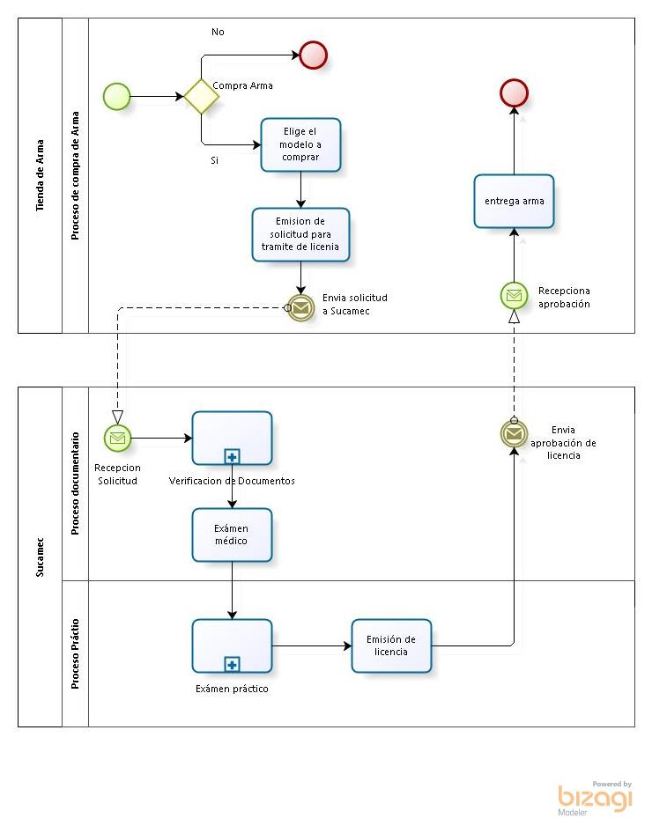

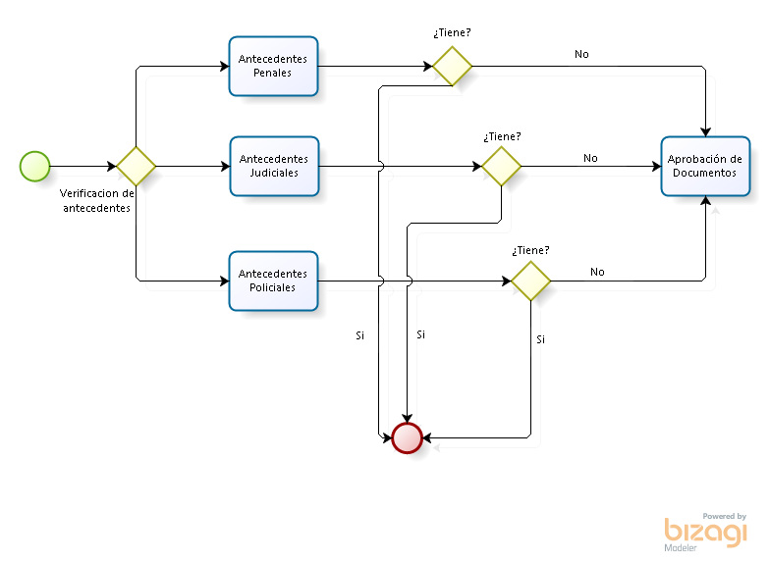

### Arquitectura del sistema

Modele la arquitectura del sistema. Identifique los nodos, aplicaciones de cada nodo, los servicios que expone cada aplicación con sus operaciones. Justifique la elección de las tecnologías de desarrollo distribuido utilizadas.

Elabore un diagrama de despliegue del sistema utilizando UML.

### Desarrollo del Sistema

Sprint 1

* Desarrolle la capa de presentación del sistema.
* Desarrolle los Web Services SOAP identificados.
* Desarrolle tests de unitarios y de integración automatizados para todos los servicios desarrollados.

Sprint 2

* Desarrolle la capa de presentación e integración del sistema.
* Desarrolle todos los servicios identificados (Web Services SOAP, Web Services REST y mensajería)
* Desarrolle tests de unitarios y de integración automatizados para todos los servicios desarrollados.

### Conclusiones

Existen actividades que no están bien ubicadas dentro de todo el proceso macro. Esto hace que existan actividades repetitivas y que a la larga traen como consecuencia pérdida de tiempo para el usuario que se acerca a esta dependencia con la finalidad de obtener una licencia para posesión y uso de armas de fuego.

Una buena reubicación de algunas actividades de todo el proceso macro, harán una atención más ágil y el usuario final se verá muy bien atendido y no maltratado como en muchas ocasiones se ve dentro de esta institución del MININTER.

**SIGLARIO**

**SUCAMEC:** Superintendencia Nacional de Control de Servicios de Seguridad, Control de Armas, Munición y Explosivos de Uso Civil

**MAPRO:** Manual de Procedimientos

**UPC:** Universidad de Ciencias Aplicadas

**TUPA:** Texto Único de Procedimiento Administrativo

**UAD:** Unidad de Administración Documentaria

**SDAA:** Sub Dirección de Administración de Armas

**SDAM** : Sub Dirección de Armas y Munición

**DIRCRI:** Dirección de Criminalística

**PNP:** Policía Nacional del Perú

### PD: Poder Judicial

**BPMN**Business Process Modeling Notation

**BIBLIOGRAFÍA**

<http://www.peru.gob.pe/directorio/pep_directorio_detalle_institucion.asp?cod_institucion=13933>

[*www.peru.gob.pe/.../PLAN_13933_2014_PEI_*](http://www.peru.gob.pe/.../PLAN_13933_2014_PEI_)***SUCAMEC****_2013-2016*